4.1. TECHNICKÁ SPRÁVA

- IDENTIFIKAČNÉ ÚDAJE STAVBY
Názov stavby: Vodozádržné opatrenia na LS Duchonka, 1. etapa
Vodná nádrž SO 01 Dúbravy pod lúkou
Investor: Lesy SR, š.p., organizačná zložka OZ Považie,
Hodžova 38, 911 01 Trenčín
IČO: 36038351
DIČ: 2020087982
Správca toku: Lesy SR, š.p., Organizačná zložka OZ Považie,
Hodžova 38, 91152 Trenčín
Povodie: Váhu
Tok a číslo hyd. p.: Bystrý potok 4-21-12-006

Charakter: novostavba
Katastrálne územie: Zlatníky
Okres: Bánovce nad Bebravou
VÚC: Trenčiansky
Spracovateľ PD: Vodales, s.r.o., Študentská 20, 960 01 Zvolen
Zodpovedný
projektant: Ing. František Háber, reg. číslo 1272*A2
autorizovaný stavebný inžinier
Vypracoval: Ing. Miroslav Hrib, PhD. reg. č. 5999*I2
Tel. č. +421 917 336 150
Ing. Juraj Hrib, Ing. Martin Slančík,PhD.
Ing. Ladislav Hudák, Ing. Lýdia Jánošíková
Stupeň: PD pre stavebné povolenie
Dátum: 03/2023

2.Zdôvodnenie a účel stavby

Extrémne suchá a povodňové prejavy klimatickej zmeny v uplynulých rokoch motivujú realizovať vodozádržné opatrenia. Na lesnej správe Duchonka na výmere 9 434 ha sa prejavuje zmena klímy dlhými obdobiami sucha v letných mesiacoch s prísuškami na lesných porastoch a bleskovými povodňami. Pre zadržanie povrchovej vody a zlepšenie ustálenosti, vitality drobných vodných tokov sú navrhnuté viaceré vodozádržné opatrenia malé vodné nádrže, vodné pásy, prahy, stupne a prehrádzky, ktoré dopĺňajú už skôr vybudované vodozádržné opatrenia ako sú vsakovacie jamy mimo toku a prehrádzky a sú lesnou prevádzkou preverené a prinášajú zlepšenie vodnej bilancie v krajine i podmienky pre biodiverzitu.

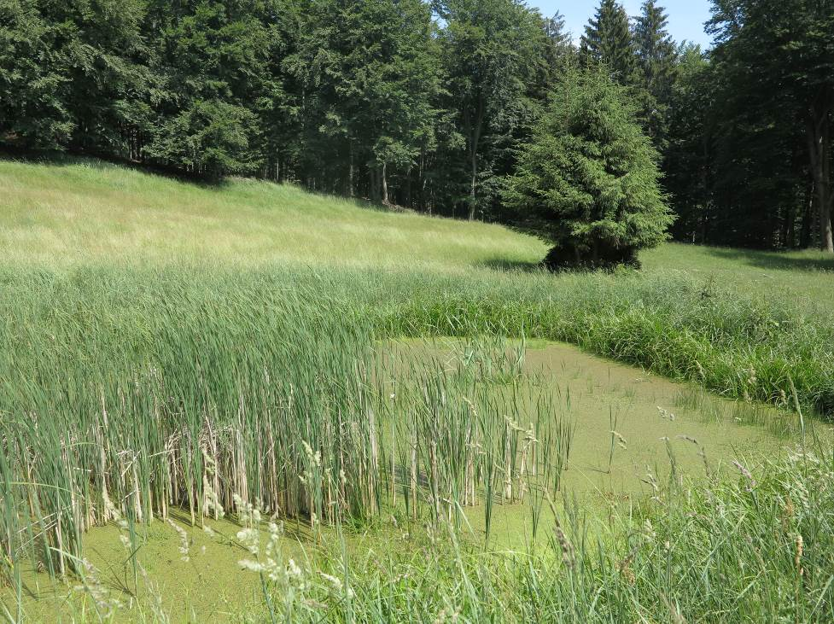

Obr. č. 1. Existujúca mokraďová vsakovacia nádrž akumuluje odtok so zvážnice s vodným biotopom vo svahu pod hrebeňom Považského Inovca.

Malá vodná nádrž „MVN SO 01 Dúbravy pod lúkou“ s akumulačným objemom vody 26 391 m³ je umiestnená na údolnici dubo-hrabového lesného porastu neovulkanickými horninami a vulkanickými brekciami, priepustnými neogénnými horninami v podloží. Nádrž je umiestnená na toku Lipovec s upraveným lichobežníkovým korytom na vtoku a výtoku. Spevnenie toku Bystrý potok, je dimenzovaný na bezpečné prevedenie Q₁₀₀=2,8 m³.s⁻¹. Zemná sypaná hrádza ma tvar lichobežníka a koruna hrádze šírky 6 m dosahuje max. výšku na terénom 7,75 m. Sklony svahov sú v sklone 1:2. Hydoizolácia je tvorená kaučukovou EPDM fóliou hrúbky 1,5 mm s ochranou geobunkami a štrkom na návodnej strane hrádze a na priľahlom dne šírky 25 m. Na vtoku je spevnené koryto kamennou dlažbou dĺžky 63 m a na výtoku 18m. Pre vypúšťanie vody z nádrže a manipuláciu s vodnou hladinou spolu s funkciou bezpečnostného prepadu je navrhnutý združený objekt. Na dne výpustnej šachty je zabezpečený prietok EQ = 2l/s cez rúrku PVC DN 80/500.

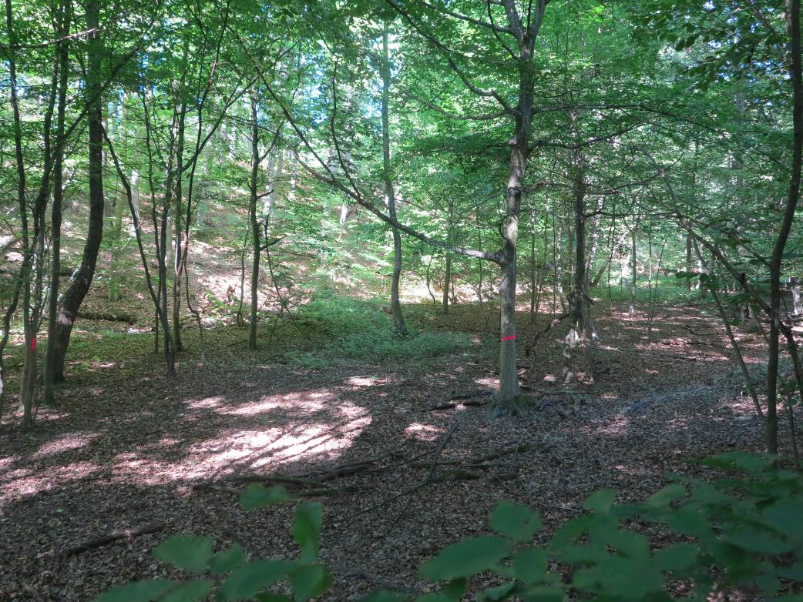
Obr. č. 2 Pohľad na profil hrádze v doline vysýchajúceho toku Lipovec.

Udržiavanie prevádzkovej hladiny na kóte 371,75 so stálym objemom 17 468 m³ umožňuje vytvoriť retenčný priestor o objeme 8 923 m³, čo účinne transformuje povodňovú vlnu.
Úsek potoka Lipovec sa nachádza v úseku, ktorý pravidelne vysýcha na dlhé mesiace.

- Charakteristika stavby

Charakteristika stavby VN SO 01 Dúbravy pod lúkou:
Výmera vodnej plochy: 6 320 m²
Max. objem vody: 26 391 m³
Retenčný objem vody: 9 923 m³
Stály objem vody: 17 468 m³
Výška max. vodnej hladiny: 373,75 m n.m.
Výška prev. vodnej hladiny: 371,75 m n.m.

Výška zemnej hrádze nad terénom: 7,75 m
Výška hrádze 10,00 m
Dĺžka hrádze 115,30 m
Nadmorská výška hrádze: 375,25 m.n.m.
Nadmorská výška bezpečnostného prepadu: 373,75 m.n.m.
Max. hĺbka vody: 6,34 m

Max. rýchlosť vody v bezpeč. prepade: 4,0 m/s
Prietokové množstvo Q₁ koryto: 0,3 m3/s
Doba napúšťania: 25 hodín
Prietokové množstvo Q výpustné potrubie: 0,23 m3/s
Doba vypúšťania h=1m za 24 h 144/ h
Celková dĺ. vytokového rámu 2x1m, s=4,4%: 24,00 m
Dĺžka štrkového chodníka na hrádzi: 369 m

Charakteristika mikropovodia:

Plocha mikropovodia: 3,1 km²
Max. prietokové množstvo Q100= 0,96 m³/s
Riečny kilometer: 0,8 rKm

Kultúrne pamiatky sa v dotknutom území stavby nenachádzajú.
Existujúce stavby nie sú kultúrnou pamiatkou, nenachádzajú sa v pamiatkovej rezervácii, v pamiatkovej zóne alebo v ochrannom pásme pamiatkového územia alebo kultúrnej pamiatky. Dotknuté pozemky sa nachádzajú v prvom stupni územnej ochrany prírody a krajiny.

- Prehľad východiskových podkladov

Mapové podklady - ortofoto mapa
- katastrálna mapa
Polohopisné a výškopisné zameranie – Groreal, spol. s.r.o. Ing. Ivan Jankovský,
T.G. Masaryka 325/2, 96001 Zvolen
E-mail: geogezia@groreal.sk
Fotodokumentácia záujmového územia
Inžiniersko geologický prieskum:HES-COMGEO,a.s.,Medený Hámor 25, Banská Bystrica
Stanovisko Ichtyológa.
Zmluva o dielo
Podklady o uložení sieti: Telecom, SPP-distribúcia,a.s.
Pokračovanie použitých právnych noriem je uvedené na str. 10.
Konzultácie so správcami inžinierskych sietí
Konzultácie so zástupcami obce Zlatníky
Konzultácie so zástupcami ŠOP SR

3.Opis stavby z hľadiska účelovej funkcie, požiadavky na urbanistické a stavebno-technické riešenie

Projekt obsahuje stavebný objekt SO 01 Dúbravy pod lúkou pre spomalenie a akumuláciu vody v prírode. Stavba má aj verejnoprospešný účel nakoľko:
- poskytne vodu aj vozidlám požiarneho zboru pri hasení požiaru v okolitých lesoch
- zlepší biodiverzitu lokality a vytvorí sa nový vodný biotop
- podporí sa zvýšenie hladiny podzemnej vody i výpar pre ochladenie ovzdušia v lete
- zachytenie prívalových dažďových vôd
- vytvoria sa lepšie podmienky pre agroturistiku
Stavba nebude mať negatívny vplyv na životné prostredie a jej okolie.
Rozhodujúcou podmienkou výstavby je majetkové vysporiadanie a jej lokalizácia na pozemkoch na to určených.

Z hľadiska architektonického súbor stavebných objektov tvorí inžinierske konštrukcie: vodnú stavbu s požiadavkami na osobitné užívanie vôd.
Z hľadiska stavebno-technického sú navrhnuté bežné stavebné materiály a výrobky s prevahou použitia prírodných materiálov, dreva, lomového kameňa, štrkov, drevené konštrukcie alebo materiály vytvorené ľudskou činnosťou, ako sú betónové konštrukcie z vodostavebného betónu, potrubia iné stavebné súčasti.
Stavebné práce navrhovaných objektov podliehajú vodoprávnému konaniu v zmysle zákona č. 364/2004 Z.z. o vodách. Investor musí požiadať príslušné orgány o súhlas na trvalé a dočasné odňatie LPF. Plochy dotknuté stavebnou činnosťou mimo objektov stavby je zhotoviteľ povinný uviesť do pôvodného stavu. Ďalej musí zabezpečiť čistenie vozidiel a stavebných mechanizmov pred výjazdom na štátnu cestu.
Najneskôr jeden mesiac pred začiatkom výstavby upresní investor so zhotoviteľom stavby priestory vhodné na zariadenie staveniska vzhľadom na sezónnosť lesníckych prác. Zhotoviteľ stavby vypracuje protipovodňový plán stavby a predloží na schválenie.
V rámci navrhovaných stavebných objektov sa nepredpokladá realizovať žiadne búracie práce.

- Predbežná bilancia zemných a hlavných stavebných materiálov

stavebný objekt SO 01
Objem výkopov | 39160 m3
Objem násypov | 7887 m3
Rozloha hydroizolácii | 3252 m2
Objem kamenný zához | 5 m3
Kamenná rovnanina | 32 m3
Plocha dlažba z lomového kameňa | 783,40 m2
Ílovité jadro | 1850 m3
Plocha hydroosev | 4293 m2

4.Technické údaje o stavebných objektoch

Zemná sypaná heterogénna hrádza má tvar lichobežníka bude vysoká max. 7,70 m nad terénom, v korune šírka 3,0 m, celkovej dĺžky 115,30 m so sklonmi svahov 1:2. Návodná strana hrádze a dno bude hydroizolovaná kaučukovou fóliou a ochránená separečnou geotextíliou a geobunkami výšky 100 mm.
Násypy hrádze sa zhutňujú postupne po vrstvách max. hrúbky 300 mm na hodnotu 95% PS pri optimálnej vlhkosti zemín.
Svahy VN sú v sklone 1:2, ohumusované a sú ukončené obvodovým štrkovým chodníkom šírky 3000 mm na korune. Koruna hrádze šírky 3 m je spevnená vrstvami:
- Osevom lúčnej zmesi v množstve 10g/m2
- Humóznou zeminou hrúbky 20 mm
- Drveným kamenivom fr.45-63 mm hrúbky 100 mm
- GGR geomreža dvojosa PP s okom 30x30 mm
Násypy majú požadovanú mieru zhutnenia E_{def}=2,5 MPa po vrstvách do hrúbky 300mm.
Svahové a dnové hydroizolácie fólia sú položené na odvodnenú zhutnenú pláň s únosnosťou E_{def2 >} 2,5 MPa bez ostrohranných úlomkov a vyrovnané nerovnosti štrkopieskom. Spodnú časť vzdušnej hrany tvorí kamenná pätka trojuholníkoveho tvaru výšky 4 m a separačnou vrstvou dvojosej geomreže PP s okom 30 x 30 m pre separáciu od stabilizačnej časti zemín hrádze a kontrolované odvedenie priesakov.
Tesniace ílové jadro je na pate násypu návodnej strany okolo výpustnej šachty a výpustného potrubia DN 400/2000 mm.

Hydroizolácia návodného svahu (22 m) a dna (25 m) je tvorená:
- Geobunky MC 10/35 hrúbky 100 mm s výplňou zahlinený štrk
- Separačná netkaná geotextília hrúbky 400 g/m²
- EPDM kaučuková fólia hr = 1,5 mm
- Separačná netkaná geotextília hrúbky 400 g/m²
- Geomreža PP dvojosa s okom 30x30 mm
- Štrkopieskové lôžko hr = 50 mm z okrúhleho – pod vodou ťaženého štrkopiesku nie ostrohranného
- Zhutnená odvodnená zemná pláň min. E_{def} = 2,5 MPa

Nepriepustná kaučuková fólia hr.1.5 mm, EPDM je zvrchu aj zo spodnej strany chránená seperačnou netkanou geotextíliou 400g/m2. Pod separačnou fóliou je geomreža z PP s okom 30 x 30 mm na lôžku štrkopiesku hr = 50 mm. Zvrchu separačnej fólie sa položí ochranná vrstva geobuniek MC 10/35 výšky 100mm, fixovaná horizontálne a zvislo sponami len na vrchnej hrane nad kótou 375,15 m. n.m. z oc. drôtu a vyplnená štrkom a vyťaženou zeminou. Pri fixovaní geobuniek sa nesmie prepichnúť hydroizolácia pod kótou 356,4 m.n.m.

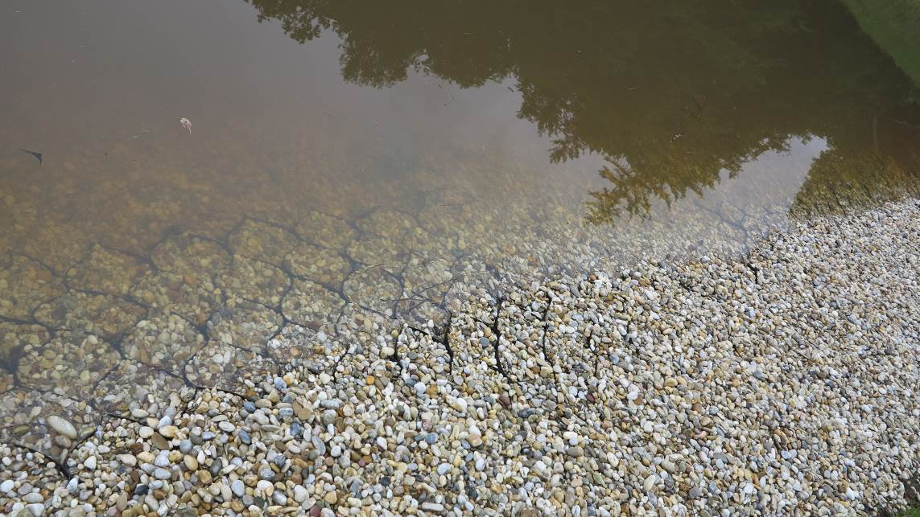
Obr. č.3. Dno vystužené geobunkami a vyplnené okruhlozrným štrkom pre ochranu hydroizolácie.

Ílové jadro v strede hrádze je max. šírky 1400 až 2200 mm so zazubom do terénu hĺbky 3300 mm. Ílové jadro sa nachádza aj v rýhe a obaľuje spodnú výpusť hrúbky 30 0mm a na návodnej strane svahu hrádze je umiestnené pod štrkovými lôžkami fr.0-63 mm hr= 100mm, fr. 0-32 hr= 100mm. Pod ílovým tesnením hrúbky 300m sa nachádza netkaná separačná geotextília 400gm². Násypy stabilizačnej časti hrádze budú realizované z miestneho výkopu - materiálov F4-CS a tesniace jadro zo zeminy F6-CI. Priesaky hrádze budú sústredené do trativodu s obsypom v kamennej pätke na vzdušnej strane hrádze. Na vzdušnej strane sa nachádza trojuholníková kamenná pätka a drenážne potrubie pre odvedenie priesakov drenážnym potrubím PVC DN 160 v dvoch vetvách dl=43+22 m do výtokového betónového čela a dlaždeného koryta.

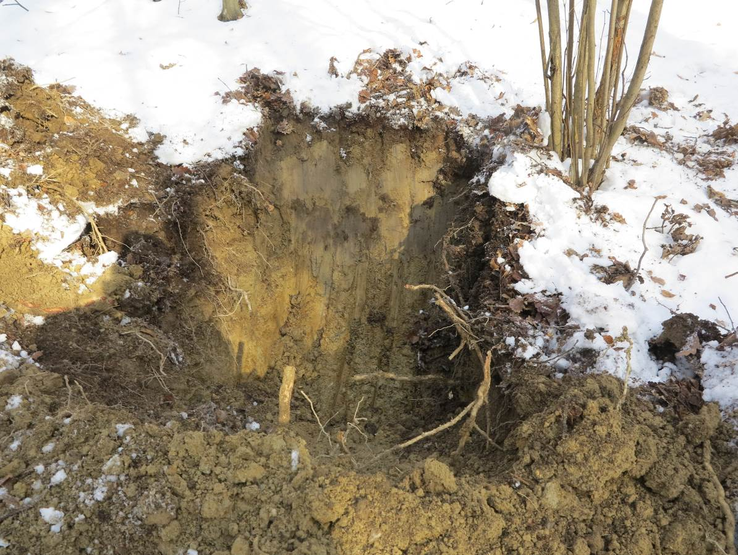
Obr. č.4. Ilovito- hlinité podložie na ľavom brehu je vhodný zdroj pre ílové tesnenie.

Zemné práce
Odkopávky sú v triede rozpojiteľnosti 3. Odhumusovanie sa vyková v hrúbke 300 mm. 10% odkopávok je na vodotoku. Prebytok vykopanej zeminy uloží vlastník pozemkov na násypový svah lesných ciest pre účelové rozšírenie manipulácie dreva vedľa lesnej cesty na dĺžke 4 km s vysvahovaním.

Rozsah a početnosť skúšok na hrádzi
1) Priebežná kontrola kvality zabudovaného materiálu – skúška zrnitosti …1 sk/ 5000 m³ sypaniny
2) Priebežná kontrola kvality siltovitých vrstiev - dynamická zaťažovacia skúška- parameter Evd s koreláciou na parametr D podľa Proctor štandard – 1 skúška/500 m³, tj. zodpovedá vrstve hrúbky 0,5m a ploche 1000 m² druh skúšaných zemín – íl piesčitý, hlina piesčitá, íl štrkovitý, hlina štrkovitá, štrk hlinitý a ílovitý stredný až hrubý.
3) Únosnosť a miera zhutnenia vrstvy statickou zaťažovacou skúškou – parameter Edef,1, Edef,2 a Edef,2/Edef,1 (podľa STN 73 6190:2019) – 1 skúška/1000 m³, tj. zodpovedá vrstve hrúbky 0,5 m a ploche 2000 m² druh skúšaných zemín – kamenitá sypanina (G1 GW).

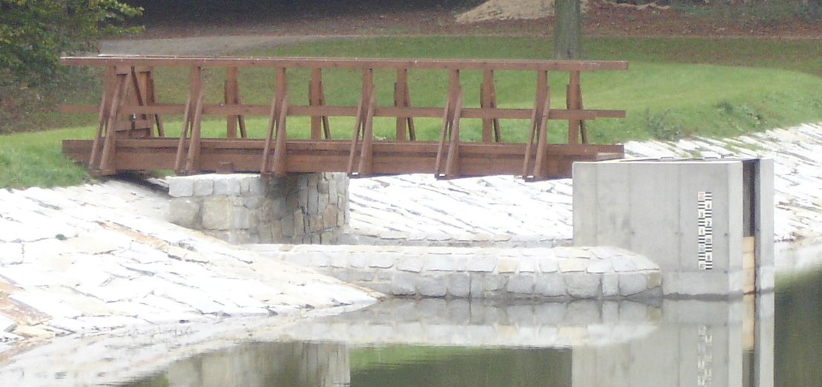
Obr.č.5. Pohľad na združený výpustný objekt.

Spodná výpusť, bezpečnostný prepad a výtoková šachta

Predná časť je ŽB šachta – mních rozmerov 1800 x 1600 x 6850 mm s hradidlovými doskami vo dvoch radoch. Vtok je cez prepad s tromi otvormi lichobežníkového tvaru na vrchu a nižšie na bočnej ľavej stene je otvor s nožovým uzáverom DN 400 s vretenovou tyčou s nátokom vo výške 371,75 m. Bezpečnostný prepad je ŽB šachta s rozmermi 2,8 x 3,2 x 6,85 m so spoločnou stenou s mníchom, v ktorej je na úrovni dna nehradený otvor rozmerov 500x500 mm. Na dne výpustnej šachty je zabezpečený prietok EQ = 2l/s cez rúrku PVC DN 80/500.

Použitý betón pre ŽB driek a základ bude STN EN 206-1 C30/35-XC2, XF3,XA1-C2 0,4-D max 32-S4. Použitá oceľ S420 10425 (V), S500 10505(R)-Cmin = 50 mm.
Na dne mnícha a výtokového rámu sa nachádza andezitová dlažba hr = 200 mm a pod ňou podkladov betón hr = 300 mm. Na základovej špáre bude základová ŽB doska rozmerov 3700 x 5000 mm hrúbky 200 mm C20/25 s výštužou a KARY oceľovou sieťou DN 10 mm okom 100 x 100 mm s vonkajším presahom 200 mm na základovej špáre. Na boku mnícha bude umiestnená vodotečná lata a na hrádzi pevné nivelačné body v počte 2 a 2 ks mimo hrádze.

Drevená lávka
Prístup na mních tvorí oceľovo-drevená lávka dl = 9 m s priechodným priestorom 1.4 m. Mostovku tvoria foršne hrúbky 50 mm, šírky 200 mm, dĺžky 1600 mm uložené na dvoch agátových hranoloch 200 x 100 dĺžky 7,36 m na bet. podklade. Zábradlie bude z agátových hranolov prierezu 100 x 100 mm výšky 1100 mm. Otvárací dvojdielny oceľový poklop obmedzuje vstup do šachty s oceľovými konzolovými schodmi vo vnútornej stene. Použitá oceľ S420 10425 (V), S500 10505(R)-Cmin = 80 mm. Poklop presahuje hradidlové dosky a je uzamykateľný.

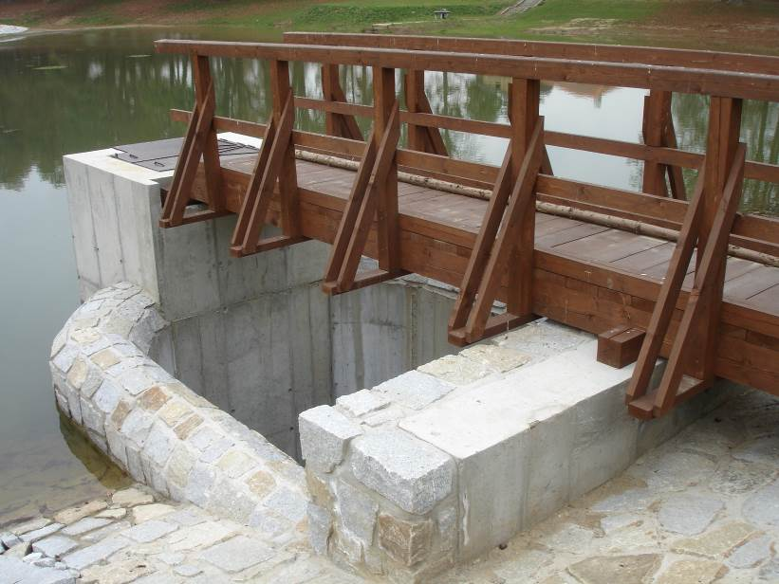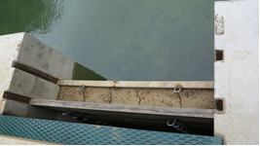
Obr.č.6. Pohľad na drevenú lávku nad združeným objektom a hradidlové dosky s ilom.

Spodná výpusť zemnej sypanej hrádze je tvorená ZB rámovým priepustom so svetlosťou š=1000 mm, h=2000 mm, dĺžky 24 m v pozdĺžnom sklone 4,4 %. Priepust obdlžníkového prierezu prevedie Q₁₀₀ pri výške 800 mm a pri rýchlosti vody 4 m/s. Na konci spodnej výpuste je výtokové čelo s korytom spevneným kam. dlažbou dĺžky 7,8 m a ukončením kamnennobetonovým pásom 6 x 1 x 0,5 m (C30/37).
Výstavba spodnej výpuste môže byť z prefabrikátov alebo betonážou na mieste so 6 m dilatačnými úsekmi vytesnenými hydroizolačnými vložkami a pružným tmelom. Ukončenie rámu tvorí kamennobetónové čelo hr = 1000 mm a šikmé krídla. Vývarisko dĺžky 10 m spomaľuje odtok.
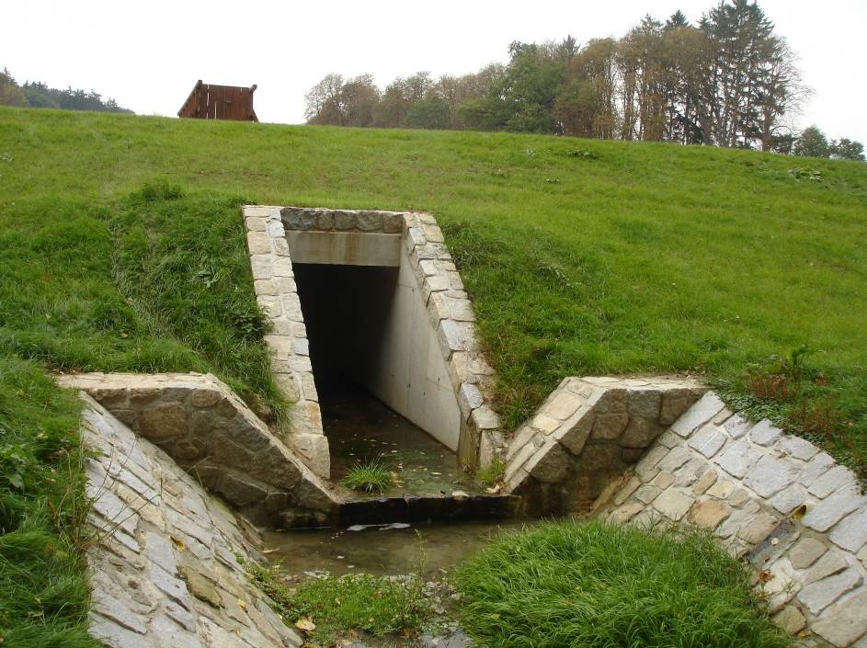
Obr.č.7. Pohľad na výpusť a vývarisko s kamennou dlažbou.

Úprava koryta potoka
Lichobežníkové koryto toku Lipovec (šírka dna 3,0 m; h = 0,3m) je dimenzovaný podľa hydrotechnického výpočtu na prevedenie maximálneho prietokového množstva Q₁₀₀=2,7 m³.s⁻¹ s bezpečnostnou rezervou 0,5 m pre plaviace sa predmety. Svahy koryta sú v sklone 1:2 a dno má pozdĺžnym sklonom dna s=4,4% s rýchlosťou 4 m.s⁻¹. Spevnenie koryta má dĺžku 10 m je ukončené kamennobetónovým pásom (rozmery 7,3x1x1) pre stabilizáciu výšky dna a svahov koryta. Na konci úpravy tvorí dĺžku 63 m. Nad betónovou prehrádzkou bude na hlavnom toku drevená prehrádzka šírky 18 m, h=0,6/0,3 m z drevených guliačov DN 300, aby sa zachytili plaviace sa predmety ako konáre, balvany a štrky, ktoré sa budú odstraňovať počas údržbových prác a po búrkach.

Zadržiavanie vody
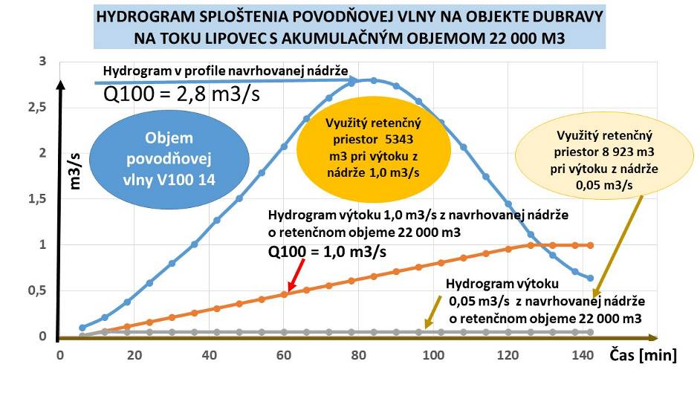
Obr.č.8. Hydrogram.

Protipovodňovú funkciu MVN zabezpečíme udržiavaním prevádzkovej hladiny na kóte 371,75 so stálym objemom 17 468 m³ umožňuje vytvoriť retenčný priestor o objeme 8 923 m³, aby sme účinne transformovali povodňovú vlnu. Hradidlovými doskami môžeme meniť prevádzkovú hladinu podľa očakávanej bilancie a akumulovať v čase sucha väčšie množstvo vody.

Vegetačné úpravy budú sa realizovať na všetkých dotknutých plochách. Pozostávajú zo zatrávnenia hydroosevom na výmere 4293m². Na vzdušnej strane hrádze a korune bude ohumusovanie hr. 100 mm a zatrávnenie hydroosevom.

  - Vecné a okolité väzby na okolitú výstavbu
Stavba bude prevádzkovaná investorom a nemá iné väzby na okolitú zástavbu.

  - Údaje o výrobnom a technologickom vybavení stavby
Stavba je nevýrobného charakteru a nevyžaduje si žiadne technologické zariadenia.

  - Záber pôdy

KÚ | K.Ú | ČÍSLO PARCELY | PLOCHA (m²) | LV | VLASTNÍCI
Zlatníky | CKU | 4189 | 600 | 231 | Slovenská republika
Zlatníky | CKU | 4187 | 3800 | 231 | Slovenská republika
Zlatníky | CKU | 4205 | 4550 | 231 | Slovenská republika
Zlatníky | CKU | 4218/4 | 5200 | 231 | Slovenská republika
 |  | Spolu (m2) | 14150

Trvalý záber OR, TTP a ostatnej plochy 14 150 m2.
Dočasný záber: 16 050 m2.
Stavba sa bude nachádzať na pozemkoch investora v KU Zlatníky. Konkrétne výmery budú upresnené v ďalšom stupni projektovej prípravy, resp. v po-realizačnom zameraní.

5.Zabezpečenie budúcej prevádzky

Pre zabezpečenie prevádzky VN nie je potrebná každodenná obsluha. V prípade havarijných stavov, prítoku povodňovej vlny, bude potrebné vykonať následné opatrenia na mechanizované odstránenie sedimentov, spadnutých stromov z prehrádzky jeden krát ročne a na ochranu majetku a osôb, ktoré zabezpečí objednávateľ a správca okolitých lesných pozemkov zmysle zmluvného vzťahu. Prevádzkový a manipulačný poriadok bude obsahovať aj podmienky dodržania ekologického prietoku.

Legislatívna podstata

- Ekologizácia úprav vodných tokov STN 75 2101
- Úpravy riek a potokov STN 75 2102
- Výkresy hydrotechnických a hydroenergetických stavieb STN 01 3469
- Lesotechnické meliorácie. Zahrádzanie bystrín a stŕži STN 48 2506
- Zemné práce STN 73 3050
- Lesná dopravná sieť STN 73 6108
a ďalšími bezprostredne súvisiacimi predpismi.

Zákona č. 364/2004 Z.z. o vodách.
• Nariadenie vlády SR č.296/2005 Z.z., ktorým sa ustanovujú požiadavky na kvalitu a kvalitatívne ciele povrchových vôd a limitné hodnoty ukazovateľov znečistenia odpadových vôd a osobitných vôd;

5.1.Riešenie dopravy

Lokalita je prístupná z obce Zlatníky a Duchonka lesnou cestou asfaltovou.
Prísun stavebných materiálov na stavenisko bude zabezpečovaný nákladnou automobilovou dopravou zhotoviteľa.

5.2.Vplyv stavby na životné prostredie

Etapa realizácie stavby je charakterizovaná vcelku negatívnym vplyvom na ŽP. K tomuto poznatku dochádzame pri hodnotení jednotlivých stavebných prác, resp. stavebných postupov ako sú: presuny stavebných mechanizmov, zemín a hmôt a pod. Pri tejto činnosti je doprovodným znakom tvorba prachu, zvýšená hlučnosť, spalinové plyny, ktoré narúšajú bežný stav okolia a ŽP.
Uvedené negatíva len z časti môžu byť eliminované napr. zvlhčovaním dopravných ciest a racionálnym využívaním stavebných mechanizmov. Je však potrebné uviesť, že uvedený stav je z časového hľadiska krátkodobý, t.j. len počas realizácie stavby. Preto v záujme obmedzenia týchto negatívnych vplyvov na minimálnu mieru, je potrebné zo strany zhotoviteľa práce realizovať rýchlo za dodržania všetkých kvalitatívnych podmienok a dodržania bezpečnosti pri práci.
Stavba nádrže ani jej budúca prevádzka nebude produkovať odpadné vody. Odpady budú vznikať len počas výstavby a budú súvisieť s pobytom pracovníkov na stavenisku. Pre týchto pracovníkov bude v rámci GZS zriadené na stavenisku sociálne zariadenie.
Zo strany zhotoviteľa je potrebné zabezpečiť, aby v rámci fázy výstavby bola používaná stavebná technika vo výbornom technickom stave, vylučujúca úniky ropných látok a iných látok nebezpečných vodám s vybavením súpravy absorbentom pre likvidáciu ropných látok pri nehode. Tankovanie pohonných hmôt v priestore údolia VN nie je prípustné okrem dvora na lesnej správe Duchonka.

5.3.Podmienky pamiatkovej starostlivosti a ochrany prírody, nároky na výrub porastov

Investorovi ani projektantovi v priestore staveniska nie je známa žiadna existencia objektov pamiatkovej starostlivosti, a teda stavba sa nebude dotýkať žiadnych kultúrnych pamiatok.
Negatívnym prvkom pri prípravných prácach bude výrub zelene, rastúcej buď priamo vo vodnom toku alebo na brehoch. Značná časť tejto zelene je tvorená náletovými drevinami, no nachádzajú sa tu aj vzrastlé stromy, ktoré bude potrebné vypíliť pne odstrániť. Náhradný výsadba sú 20 ks lipy malolistej v priestore medzi potokom a hrádzou.
Lokalita sa nenachádza v chránenej krajinnej oblasti ani územiach európskeho významu.
Stavba si bude vyžadovať výrub stromov a drevitých porastov. Časová doba obmedzenia výrubov stromov počas platnosti podmienok ochrany hniezdenia vtákov: od 1.3. do 31.9. každého roka.
V okolí nádrží odporúčam výsadbu ihličnatých stromov, napr. jedľa, smrek. Neodporúčam výsadbu listnatých drevín z dôvodu jesenného odpadu lístia, čím by sa negatívne mohla ovplyvniť kvalita vody.

5.4.Protipožiarne zabezpečenie stavby

Riziko požiaru pri tomto druhu stavby je minimálne. Kladenie ohňa výlučne na vyhradených miestach určených investorom. Stavebné mechanizmy a automobily na stavbe budú vybavené ručnými hasiacimi prístrojmi. Zhotoviteľ poskytne počas stavby potrubie s ponorným čerpadlom a elektrocentrálou na prečerpávanie.

5.5.Starostlivosť o bezpečnosť práce

Z hľadiska bezpečnosti práce pri výstavbe je potrebné bezpodmienečne dodržiavať zákonné ustanovenia, normy a predpisy.
Počas výstavby je nutné dodávateľom dodržiavať stavebný zákon č. 50/1976 Z.z. v znení novelizácie č.237/2000 Z.z., ďalej zákon č. 330/1996 Z.z., zákon č. 158/2001 Z.z., zákon č. 95/2000 Z.z., ďalej je potrebné dodržiavať Zákonník práce vo veciach všeobecných otázok bezpečnosti a hygieny pri práci. Potrebné je dodržiavať zákon NR SR č.367/2001 Z.z. o bezpečnosti a ochrane zdravia pri práci. Dodávateľ stavebných prác zabezpečí ich realizáciu tak, aby boli vykonávané v súčinnosti s ďalej uvedenou legislatívou v oblasti bezpečnosti a ochrany zdravia pri práci. Pri zemných prácach je dodávateľ povinný dodržiavať ustanovenia vyhlášky č. 147/2013 Z. z., ktorou sa ustanovujú podrobnosti na zaistenie bezpečnosti a ochrany zdravia pri stavebných prácach a prácach s nimi súvisiacich a podrobnosti o odbornej spôsobilosti na výkon niektorých pracovných činností a ustanovenia STN 73 3050 zemné práce zo dňa 11.08.1986.
Pri zriadení staveniska sa musí dodávateľ riadiť NV č. 510/2001 Zb. o minimálnych bezpečnostných a zdravotných požiadavkách na stavenisko doplnené o NV č. 282/2004 Zb., ktoré je v súlade s európskou smernicou 92/57 EHS o implementácii minimálnych bezpečnostných a zdravotných požiadavkách na dočasných alebo lokalitne sa meniacich staveniskách.
Dodávateľ stavebných prác si musí pred začatím prác preveriť u všetkých pracovníkov školenia BOZP. Dodávateľ stavebných prác je povinný pred začatím prác určovať bezpečné stavebné postupy a preukázateľne s nimi oboznamovať všetkých pracovníkov. Dodávateľ stavebných prác je povinný pred začatím prác preveriť, či pracovníci, vykonávajúci práce, majú platné lekárske prehliadky.
Počas realizácie stavebných prác vo výkopoch, kde prevýšenie medzi výkopovou hranou a dnom bude vyššie ako jeden meter, investor stavby zabezpečí zriadenie viditeľne označenej mechanickej zábrany tak, aby nedošlo k pádu osôb, zvierat, áut, prípadne techniky do otvoreného výkopu.
Odvádzanie zrážkovej a odpadovej vody zo staveniska sa musí zabezpečiť tak, aby sa zabránilo rozmočeniu pozemku staveniska vrátane vnútornej staveniskovej komunikácie, aby sa nenarušovalo a neznečisťovalo odtokové zariadenie pozemnej komunikácie a inej plochy priľahlej k stavenisku a aby sa nespôsobilo ich podmáčanie.
Zhotoviteľ stavby bude musieť zabezpečiť na súbežnej poľnej ceste prejazd vozidiel záchranných zložiek za každých podmienok dodržaním prejazdu v šírke min. 2,5 m.

Zemné práce sa nesmú začať bez predchádzajúceho polohového a výškového vytýčenia podzemných vedení a vydaného stavebného povolenia.!
Na práce nasadzovať pracovníkov s požadovanou kvalifikáciou, preukázateľne poučených o dodržiavaní BOZ.
Prípadné znečistenie ciest musí byť zhotoviteľom odstránené.
Vozidla vychádzajúce na miestnu komunikáciu musia byť očistené!
Okrem vyššie uvedeného je potrebné:
- vybaviť pracovníkov osobnými ochrannými prostriedkami
- odporúčame tiež zaočkovanie proti tetanu
- prerušiť stavebné práce pri búrke, daždi, silnom snežení, pri rýchlosti vetra nad 8m/s, pri teplote nižšej ako -5.0C
- okraje výkopu nesmú byť od hrany 0.50 m zaťažované
- pri výkopoch rýh s kolmými stenami s hĺbkou nad 1,30m použiť paženie
- zabezpečiť stabilitu stien výkopu
Podrobný výpis predpisov bude uvedený v ďalšom stupni projektovej prípravy.
Na oplotenie odporúčam umiestniť výstražné tabule s textom: „Pozemok Lesov SR, š.p.“, „Zákaz vstupu nepovolaným osobám!“, vhodne doplnenými piktogramami.

5.6.Zariadenia CO

Zabezpečenie stavby z hľadiska CO nie je potrebné riešiť. V prípade vzniku povodňovej situácie bude táto zabezpečovaná obvyklým spôsobom na základe pokynov príslušnej povodňovej komisie.

5.7.Riešenie protikoróznej ochrany

Navrhované stavebné materiály si nevyžadujú riešiť protikoróznu ochranu nakoľko sú pozinkované.

5.8.Údržba a opravy

Podmienkou úspešného udržovania objektov nádrží je dodržiavanie manipulačného a prevádzkového poriadku, bezpečnostno-technický dozor, stály dohľad s ich pravidelnými prehliadkami, najmä pohotovostnou službou za povodňových stavov vody v potoku a ekologický prietok
V rámci údržby sa majú urýchlene odstraňovať všetky poškodenia hrádze a izolácie, či vznikli prirodzeným opotrebením alebo účinkami povodní.
Zásadou je, aby sa preventívnymi prehliadkami a opatreniami zabránilo možným poškodeniam. Zvlášť prehliadky robiť po prechode väčších vôd a po intenzívnych lejakoch sa odstránia plaviace sa konáre z česiel, hladiny a dna výpustnej šachty.

5.9.Úprava plôch

Plochy dotknuté stavebnou činnosťou mimo staveniska je zhotoviteľ povinný na základy investora uviesť do pôvodného stavu.
Pri výstavbe areálu sa uvažuje s úpravou plôch podľa dispozičného a výškového riešenia. Plocha mimo vodných nádrží sa oseje hydroosevom trávnym semenom. Brehy potoka nebudú dotknuté.

5.10.Prevádzka a údržba

Prevádzka a údržba stavby bude zabezpečovaná investorom v zmysle manipulačného a prevádzkového poriadku.

5.11.Odpady

Spôsob nakladania s odpadmi a vedľajšími produktami zo stavebných a demolačných prác

Počas realizácie stavby je pôvodca odpadu pri nakladaní s odpadmi a vedľajšími produktmi zo stavebných a demolačných prác povinný rešpektovať zákon č. 79/2015 Z. z. odpadoch a o zmene a doplnení niektorých zákonov v znení neskorších predpisov (ďalej len „zákon o odpadoch“), vyhlášku MŽP SR č. 371/2015 Z. z., ktorou sa vykonávajú niektoré ustanovenia zákona o odpadoch v znení neskorších predpisov, vyhlášku MŽP SR č. 365/2015 Z. z., ktorou sa ustanovuje Katalóg odpadov v znení neskorších predpisov, vyhlášku MŽP SR č. 366/2015 Z. z., o evidenčnej povinnosti a ohlasovacej povinnosti v znení neskorších predpisov a vyhlášku MŽP SR č. 344/2022 Z. z. o stavebných odpadoch a odpadoch z demolácií.

Podľa § 77 ods. 2 zákona o odpadoch je pôvodcom odpadu, ak ide o odpady vznikajúce pri stavebných prácach a demolačných prácach, vykonávaných v sídle alebo mieste podnikania, organizačnej zložke alebo v inom mieste pôsobenia právnickej osoby alebo fyzickej osoby – podnikateľa, právnická osoba alebo fyzická osoba – podnikateľ, ktorej bolo vydané povolenie podľa osobitného predpisu.

Nakladanie s odpadmi
Produkovaný odpad počas výstavby je zaradený do kategórie a druhu podľa vyhlášky MŽP SR č.365/2015 Z.z., ktorou sa ustanovuje Katalóg odpadov v znení neskorších predpisov a to nasledovne:
Číslo odpadu Názov a druh odpadu Kategória Predpokl. Predpokladaný spôsob
odpadu množstvo spracovania
15 01 02 Obaly z plastov O 20 kg Odpad odovzdať na
zhodnotenie oprávnenej
organizácii
15 01 04 Obaly z kovu O 23 kg Odpad odovzdať na
zhodnotenie oprávnenej
organizácii
17 01 01 Betón O 155 kg Odpad odovzdať na
zhodnotenie oprávnenej
organizácii
17 04 05 Železo a oceľ O 25 kg Odpad odovzdať na
zhodnotenie oprávnenej
organizácii

Výkopová zemina a kamenivo sa použijú na zásyp vzniknutý po výkopoch na úpravu terénu a rekultivačné práce . Podľa § 1 ods. 2 písm. h) zákona o odpadoch, zákon o odpadoch sa nevzťahuje na nekontaminovanú zeminu a iný prirodzene sa vyskytujúci materiál vykopaný počas stavebných prác, ak je isté, že sa materiál použije na účely výstavby v prirodzenom stave na mieste, na ktorom bol vykopaný.
Vedľajšie produkty
Poradové Názov vedľajšieho Predpokladané Predpokladaný spôsob
číslo produktu množstvo umiestnenia

- Výkopová zemina a kamenivo 30844 m3 Úprava terénu v mieste
stavby,úprava les.skladov
a svahov les.ciest
- Drevo 2,0 m3 Palivové drevo –drevoštiepka
Pôvodca odpadu je povinný pri nakladaní s odpadmi plniť povinnosti ustanovené v § 14 a § 77 ods. 3 zákona o odpadoch a dodávateľ stavby je pri nakladaní s odpadmi povinný plniť povinnosti držiteľa odpadu v zmysle citovaných predpisov platných na úseku odpadového hospodárstva.
Pôvodca odpadu je povinný pred realizáciou demolačných prác, najneskôr tri pracovné dni vopred, písomne ohlásiť príslušnému orgánu štátnej správy odpadového hospodárstva, v ktorého územnom obvode bude demolačné práce uskutočňovať, spôsob selektívnej demolácie obsahujúci aj druh, kategóriu, predpokladané množstvo odpadu a plánovaný spôsob, ktorým bude odpad zhodnocovaný alebo zneškodňovaný, v rozsahu ustanovenom vyhláškou MŽP SR č. 344/2022 Z. z.

5.12.Skúšobná prevádzka a uvedenie stavby do prevádzky

Stavba sa preskúša napustením vody po maximálnu kapacitu uzatvorením ich prietokových priepustov a bezpečnostných prepadov. Tým sa skontroluje kompaktnosť, nepresakavosť hrádze hlavne základov a jeho stabilita.
Do užívania bude uvedená po získaní kolaudačného rozhodnutia stavebného úradu.

5.13.Ochranné a bezpečnostné zariadenia, inžinierske siete

Pri realizácii stavebných je potrebné vytýčiť polohu inžinierskych sietí, zistiť ich hĺbku a rešpektovať ochranné pásma. Zakreslenie inžinierskych sietí v PD je len orientačné V mieste kolízie inžinierskych sietí so stavebnými objektami je potrebné postupovať podľa podmienok ochrany SEK, požiadaviek a vyjadrení správcu sieti. Na stavenisku je potrebné vyznačenie sieti zachovať a ochrániť ich, výkopy v blízkostí podzemných vedení realizovať ručne a všetky poškodenia hlásiť správcovi siete.
Počas výstavby sa nesmú na existujúcich trasách podzemných sietí zriadovať stavebné skládky a stavebné dvory.
V mieste rúrových priepustov, základov bet. opevnenia sa nepredpokladá styk stavebných objektov alebo ochranného pásma s STL plynu, podzemného vedenia Telekomu, stĺpov el. vedenia SSE príp. vodovodu a kanalizácie.
Nevyhnutné zmeny PD na stavbe sa bude riešiť v rámci autorského dozoru projektu.

6.Podmieňujúce, vyvolané a iné investície

Podmieňujúce investície nie sú potrebné.

7.Organizácia výstavby

7.1.Požiadavky na postupné uvádzanie stavby do užívania
Vzhľadom na charakter stavby a jej umiestnenie, je možné stavbu realizovať jednorazovo.

7.2.Zásady riešenia zariadenia staveniska

Z hľadiska využitia vybudovaných objektov pre zariadenie staveniska priamo na stavenisku po dobu výstavby investor takéto objekty vlastní v blízkej prevádzkovej budove LS Duchonka.
Investor má možnosť poskytnúť priestory na dočasné zariadenie staveniska (stavebný dvor) na vlastnom okolitom pozemku.
Na stavebnom dvore sa umiestnia min. 1 ks prenosná UNIMO bunka a jedna so sociálnym zariadením, zriadia sa odstavné plochy pre jedno až dve autá-stavebné mechanizmy. Stavebný priestor bude vymedzený manipulačnými pásmi počas výstavby.

7.3.Požiadavky na sociálne zabezpečenie

Predpokladá sa, že na stavbe bude súčasne pracovať 6-10 pracovníkov, čo závisí od možnosti budúceho zhotoviteľa a termínu zmluvy o dielo, t.z., zhotoviteľ musí nasadiť na práce taký počet pracovníkov, aby stavba bola realizovaná v požadovanej výbornej kvalite za dodržania zmluvného termínu. V prípade vážnejších poranení doporučujeme využiť zdravotnícke zariadenie Bánovce nad Bebravou cca 18 km. Zdravotnícky materiál pre prvú pomoc musí byť v kancelárii majstra, resp. stavbyvedúceho na prístupnom mieste aj za jeho neprítomnosti.
S ubytovaním pracovníkov priamo na stavbe sa neuvažuje. Stravovanie - pre pracovníkov stavby zabezpečí zhotoviteľ (jedno hlavné teplé jedlo).
Vodu na pitné účely pre pracovníkov stavby zabezpečí stavebný zhotoviteľ dovozom minerálnych vôd do unimobuniek v množstve 2-3 litr./osobu/deň. V prípade, že výstavba by mala byť realizovaná v zimnom období je vhodné zabezpečiť dovoz teplého čaju.
Dovoz pracovníkov na stavbu si zabezpečí zhotoviteľ buď vlastným dopravným prostriedkom, alebo s využitím verejnej dopravy SAD do Zlatníkov.

7.4.Zabezpečenie prívodu úžitkovej vody a el. energie

Vzhľadom na charakter stavby, nevznikajú osobitné nároky na zabezpečenie úžitkovej vody.
El. energiu pre potreby stavby zabezpečí elektrocentrála zhotoviteľa.
Telefón – stavenisko nie je pokryté signálom telekomunikačných operátorov.

7.5.Údaje o dopravných trasách

Pozri stať 5.1. tejto správy.

7.6.Vplyv realizácie stavby na životné prostredie

Pozri stať 5.2. tejto správy.

7.7.Podmienky a nároky na realizáciu stavby

Investor je povinný odovzdať zhotoviteľovi stavenisko so všetkými náležitosťami v potrebnom časovom predstihu /1 mesiac pred začatím stavebných prác/ bez fyzických a právnych závad, resp. nárokov "tretích osôb". Stavenisko sa bude odovzdávať podľa dohody. Pri odovzdávaní staveniska musí investor upozorniť zhotoviteľa na všetky podzemné i nadzemné rozvody a zariadenia a zabezpečiť ich presné polohové a výškové vytýčenie. Súčasne s odovzdaním staveniska určí investor aj prístupové komunikácie a upresní umiestnenie zariadenie staveniska.

7.8.Stručný opis postupu výstavby
Výstavba bude pozostávať z týchto základných fáz:
- odovzdanie staveniska
- výstavba GZS
- vytýčenie stavby
- realizácia stavebných objektov podľa časového harmonogramu:

2023 Október – december:
- 1 výrub a odstránenie nežiadúcich krov, pňov a stromov,
- 2 zobratie organickej zeminy uložením na dočasné skládky a prekládka potoka
- 3 odkopávky v zádržnom dvore VN s premiestnením zeminy na výstavbu zemnej hrádze
- výkop vodotokov pre úpravu dna na vtoku a výtoku hrádze spodnou výpusťou, prekládka vzdušného vednia VN

- Založenie bet. šachty mícha a spodnej výpuste, potrubia s izoláciami ílového tesnenia a jadra hrádze a dna
- Vybudovanie kamennej pätky hrádze a drenážneho potrubia
- Zriadenie a zhutnenie násypov hrádze

- Január - Máj
- Výstavba hrádze a chodníka chodníka a priepustov, výsadba stromov
2024 Jún – október
- výkop jám a rýh pre vytokových a vtokových betónových čiel, vodovodné potrubia,
- po ukončení všetkých výkopových prác bude nasledovať úprava pláne a svahovanie,
- potom nasleduje rozhrnutie predtým na skládky uloženej organickej pôdy na upravenú plochu a osiatie tejto plochy hydroosevom alebo semenom trávy miestnych autochtónnych druhov
2024 október - november
- záverečné úpravy územia
- kolaudácia
- likvidácia zariadenie staveniska

2025 január - marec
- odovzdanie stavby do užívania

7.9.Návrh použitia stavebných a montážnych mechanizmov
Pre výstavbu doporučujeme použiť následovné stavebné a montážne mechanizmy:
UNC, univerzálny lopatový nakladač na kolesovom podvozku, UDS ap., prípadne bežné používané lopatové bágre, vybračný valec, NA valník 6x6, autožeriav do 10 t., autodomiešavač, buldozér.

7.10.Časový postup likvidácie ZS
Likvidácia objektov zariadenia staveniska sa uskutoční ihneď, najneskôr do jedného mesiaca po odovzdaní stavby investorovi.
Zhotoviteľ odovzdá stavbu investorovi ak tomu nebudú brániť vážne príčiny /nekvalita, vady ap./, pričom je povinný zo staveniska odstrániť prebytočný nepoužiteľný materiál a bezpodmienečne uviesť plochy, ktoré boli dotknuté stavebnou činnosťou do pôvodneho stavu.

7.11.Predpokladané termíny
Lehota výstavby pri uvedenom rozsahu sa odhaduje na 20 mesiacov, za podmienok zabezpečenia finančných prostriedkov. Predpokladaný začiatok výstavby: jeseň 2023 a ukončenie výstavby marec 2025.
Presné termíny realizácie výstavby budú zmluvne upresnené medzi investorom a zhotoviteľom.

7.12.Komentár k zostaveniu prepočtu stavby
Jednotlivé nákladové položky sú určené zo skúseností získaných a už vypracovaných projektov stavieb podobného druhu, rozborovými položkami podľa platných cenníkov, na základe ponukových cien výrobcov navrhovaných stavebných materiálov a tiež odborným odhadom v prílohe č. 11.

8. Zoznam príloh

SO 01 VN Dúbravy pod lúkou
4.1. Technická správa
4.2. Situácia
4.3. Pozdĺžny profil
4.4. Hrádza
4.5. Združený výpustný objekt
4.6. Priečne rezy hrádzou
5.7. Výkaz výmer

Vo Zvolene, marec 2023 Zodpovedný projektant: Ing. František Háber
Vypracoval: Ing. Miroslav Hrib, PhD

